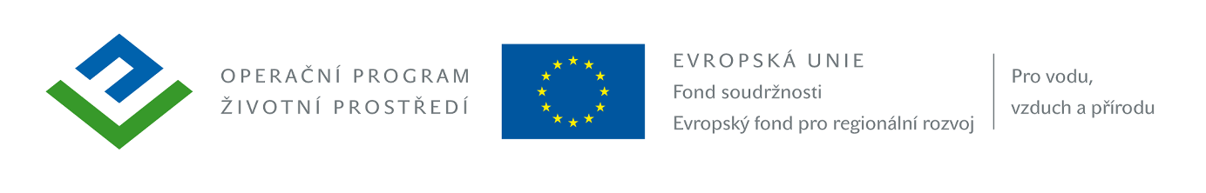

DIUS Bau s.r.o.
Foersterova 1203/17, 360 01 Karlovy Vary
IČ: 29163587

Věc: Rozhodnutí o vyloučení z účasti v zadávacím řízení „Opěrná zeď, ulice Lidická – lokalita 20, Jáchymov“

Vážení,
v souladu s ust. § 60 a ust. § 76 odst. 1 a 6 zákona č. 137/2006 Sb., o veřejných zakázkách, ve znění pozdějších předpisů (dále jen „zákon“), zadavatel rozhodl o Vašem vyloučení z účasti v zadávacím řízení při zadání zakázky „Opěrná zeď, ulice Lidická – lokalita 20 Jáchymov“, a to z důvodu předložení nabídky nesplňující zákonné požadavky a požadavky zadavatele uvedených v zadávacích podmínkách.
Důvod vyloučení:
Při posouzení Vaší nabídky bylo zjištěno, že:
- bylo předloženo osvědčení o autorizaci k osobě Jiří Lemák, ČKAIT č. 0300805, pro obor pozemní stavby, což je v rozporu s bodem 7 (Požadavky na prokázání kvalifikace) a 10 zadávací dokumentace (Požadavek na formální úpravu, strukturu a obsah nabídky),
- nebyla předložena osvědčení objednatelů o řádném plnění stavebních prací, což je v rozporu s bodem 7 a 10 zadávací dokumentace,
- příloha č. 5 zadávací dokumentace – čestné prohlášení dodavatele dle § 68 odst. 3 písm. a) a b) zákona nebylo upraveno dle relevantních informací uchazeče, což je v rozporu s bodem 10 zadávací dokumentace.

V souladu s ust. § 110 odst. 4 zákona je Vaše společnost oprávněna podat do 15 dnů ode dne doručení tohoto rozhodnutí zadavateli zdůvodněné námitky.

V Jáchymově dne, 10.09.2014

Ing. Bronislav G R U L I CH, v.r.

starosta města

